- Подключение скриптового модуля NLTK
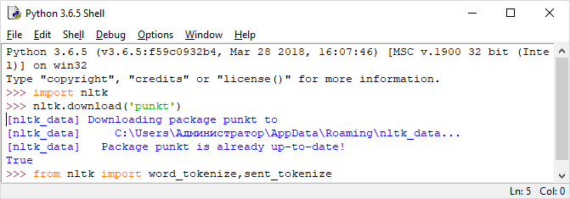
- Сегментация(деления текста на отдельные единицы: предложения,слова)
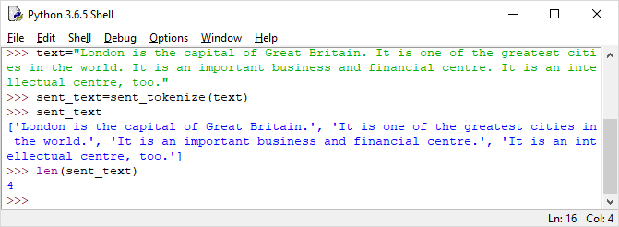
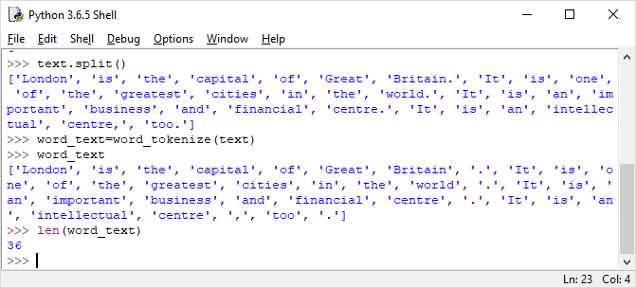
- Нахождение слова в контексте
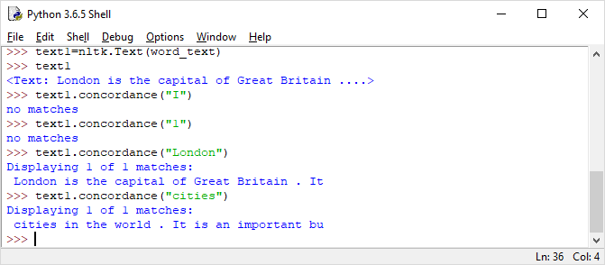
- Лемматизация(привидения словоформы к лемме)
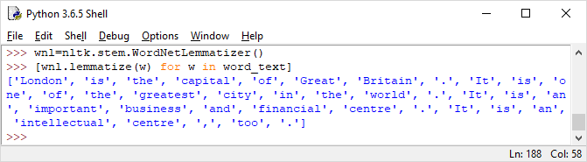
- POS-tagging(определение частей речи)
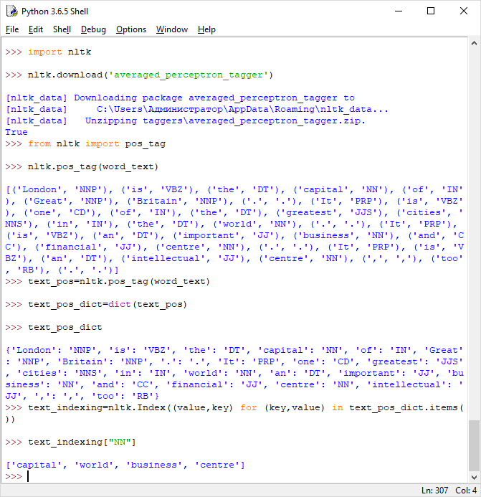
- Работа с частотой слов
